# 3. Sự phát triển của nền công nghiệp 4.0

Với sự phát triển của nền công nghiệp 4.0 như hiện nay, chúng ta có thể thấy rõ nhất đó là việc đặt vé máy bay hay đặt vé xem phim, gọi xe taxi, đặt phòng khách sạn hay mua hàng online và thanh toán trực tuyến,… bây giờ đã trở nên quá đơn giản và dễ dàng với chúng ta.



Hình 0‑1 Thanh toán trực tuyến qua ví Momo trên Tiki[1]

Chúng ta có thể thấy Uber hay Grab đều là những công ty kinh doanh mạng lưới giao thông vận tải, là những công ty taxi lớn nhất thế giới mặc dù họ không hề sở hữu một chiếc xe nào cả.

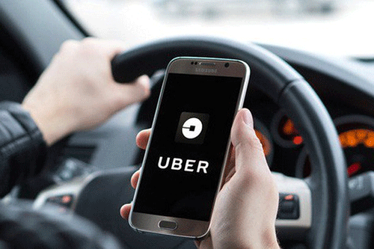

Hình 0‑2 Logo của Uber[2]



Hình 0‑3 Logo của Grab[3]

Thật khó để chúng ta có thể tưởng tượng là trong 10 năm tới nền công nghiệp sẽ diễn ra như thế nào? Có thể lúc đó chúng ta sẽ mặc quần áo có kết nối internet, ở một ngôi nhà thông minh (Smarthome), mắt kính thì cũng online và điện thoại Smartphone sẽ trở thành vật bất ly thân với mọi người… Không sớm thì muộn, tất cả những dịch vụ không kết nối được với điện thoại, internet thì sẽ sớm bị loại bỏ.

Nền công nghiêp 4.0 sẽ diễn ra trên 3 lĩnh vực chính gồm Kỹ thuật số, Công nghệ sinh học và Vật lý.

*Các yếu tố cốt lõi của Kỹ thuật số trong Cách mạng Công nghiệp 4.0 sẽ là: Trí tuệ nhân tạo (AI), Internet vạn vật – Internet of Things (IoT) và Dữ liệu lớn (Big Data).*

## Lĩnh vực kỹ thuật số

### Trí tuệ nhân tạo (Artificial Intelligence)

Được hiểu như một ngành của khoa học máy tính liên quan đến việc tự động hóa các hành vi thông minh. AI là trí tuệ do con người lập trình tạo nên với mục tiêu giúp máy tính có thể tự động hóa các hành vi thông minh như con người. Trí tuệ nhân tạo khác với việc lập trình logic trong các ngôn ngữ lập trình là ở việc ứng dụng các hệ thống học máy (machine learning) để mô phỏng trí tuệ của con người trong các xử lý mà con người làm tốt hơn máy tính. Cụ thể, trí tuệ nhân tạo giúp máy tính có được những trí tuệ của con người như: biết suy nghĩ và lập luận để giải quyết vấn đề, biết giao tiếp do hiểu ngôn ngữ, tiếng nói, biết học và tự thích nghi.

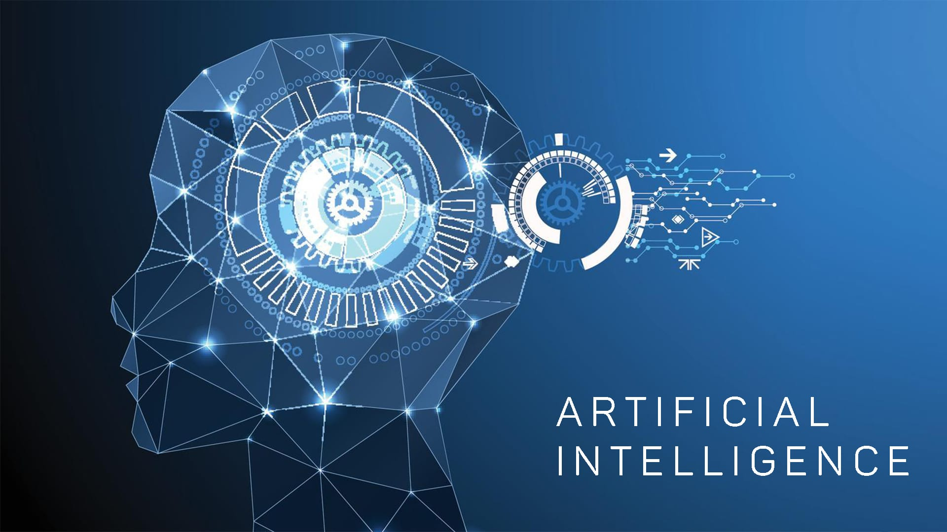

Hình 0‑4 Trí tuệ nhân tạo[4]

### Internet vạn vật (Internet of Things)

Internet vạn vật, hay cụ thể hơn là Mạng lưới vạn vật kết nối Internet hoặc là Mạng lưới thiết bị kết nối Internet (tiếng Anh: Internet of Things, viết tắt IoT) là một liên mạng, trong đó các thiết bị, phương tiện vận tải (được gọi là "thiết bị kết nối" và "thiết bị thông minh"), phòng ốc và các trang thiết bị khác được nhúng với các bộ phận điện tử, phần mềm, cảm biến, cơ cấu chấp hành cùng với khả năng kết nối mạng máy tính giúp cho các thiết bị này có thể thu thập và truyền tải dữ liệu. IoT đã phát triển từ sự hội tụ của công nghệ không dây, công nghệ vi cơ điện tử và Internet. Nói đơn giản là một tập hợp các thiết bị có khả năng kết nối với nhau, với Internet và với thế giới bên ngoài để thực hiện một công việc nào đó.

IoT là một kịch bản của thế giới, khi mà mỗi đồ vật, con người được cung cấp một định danh của riêng mình, và tất cả có khả năng truyền tải, trao đổi thông tin, dữ liệu qua một mạng duy nhất mà không cần đến sự tương tác trực tiếp giữa người với người, hay người với máy tính. IoT đã phát triển từ sự hội tụ của công nghệ không dây, công nghệ vi cơ điện tử và Internet. Nói đơn giản là một tập hợp các thiết bị có khả năng kết nối với nhau, với Internet và với thế giới bên ngoài để thực hiện một công việc nào đó.

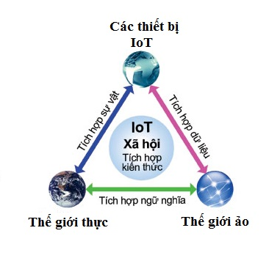

Hình 0‑5 Mô tả tương tác của mạng lưới thiết bị kết nối Internet[5]

Về cơ bản, Internet vạn vật cung cấp kết nối chuyên sâu cho các thiết bị, hệ thống và dịch vụ, kết nối này mang hiệu quả vượt trội so với kiểu truyền tải máy-máy (M2M), đồng thời hỗ trợ da dạng giao thức, miền (domain), và ứng dụng. Kết nối các thiết bị nhúng này (luôn cả các vật dụng thông minh), được kỳ vọng sẽ mở ra kỷ nguyên tự động hóa trong hầu hết các ngành, từ những ứng dụng chuyên sâu như điện lưới thông minh, mở rộng tới những lĩnh vực khác như thành phố thông minh.

Một vật trong IoT có thể là một người với một trái tim cấy ghép; một động vật ở trang trại với bộ chip sinh học; một chiếc xe với bộ cảm ứng tích hợp cảnh báo tài xế khi bánh xe xẹp hoặc bất kỳ vật thể tự nhiên hay nhân tạo nào mà có thể gán được một địa chỉ IP và cung cấp khả năng truyền dữ liệu thông qua mạng lưới. Cho đến nay, IoT là những liên kết máy-đến-máy (M2M) trong ngành sản xuất, công nghiệp năng lượng, kỹ nghệ xăng dầu. Khả năng sản phẩm được tích hợp máy-đến-máy thường được xem như là thông minh. Với sự trợ giúp của công nghệ hiện hữu, các thiết bị này thu thập dữ liệu hữu ích rồi sau đó tự động truyền chúng qua các thiết bị khác. Các ví dụ hiện thời trên thị trường bao gồm nhà thông minh được trang bị những tính năng như kiểm soát và tự động bật tắt đèn, lò sưởi (giống như bộ ổn nhiệt thông minh), hệ thống thông gió, hệ thống điều hòa không khí, và thiết bị gia dụng như máy giặt/sấy quần áo, máy hút chân không, máy lọc không khí, lò nướng, hoặc tủ lạnh/tủ đông có sử dụng Wi-Fi để theo dõi từ xa.

Khi tự động hóa có kết nối internet được triển khai đại trà ra nhiều lãnh vực, IoT được dự báo sẽ tạo ra lượng dữ liệu lớn từ đa dạng nguồn, kéo theo sự cần thiết cho việc kết tập dữ liệu nhanh, gia tăng nhu cầu đánh chỉ mục, lưu trữ, và xử lý các dữ liệu này hiệu quả hơn. Internet vạn vật hiện nay là một trong các nền tảng của Thành phố Thông minh, và các Hệ thống Quản lý Năng lượng Thông minh.

*Ứng dụng:*

IoT có ứng dụng rộng vô cùng, có thể kể ra một số thứ như sau:

* Quản lý chất thải
* Quản lý và lập kế hoạch quản lý đô thị
* Quản lý môi trường
* Phản hồi trong các tinh huống khẩn cấp
* Mua sắm thông minh
* Quản lý các thiết bị cá nhân
* Đồng hồ đo thông minh
* Tự động hóa ngôi nhà

Một trong những vấn đề với IoT đó là khả năng tạo ra một ứng dụng IoT nhanh chóng. Để khắc phục, hiện nay nhiều hãng, công ty, tổ chức trên thế giới đang nghiên cứu các nền tảng giúp xây dựng nhanh ứng dụng dành cho IoT. Đại học British Columbia ở Canada hiện đang tập trung vào một bộ toolkit cho phép phát triển phần mềm IoT chỉ bằng các công nghệ/tiêu chuẩn Web cũng như giao thức phổ biến. Công ty như ioBridge thì cung cấp giải pháp kết nối và điều khiển hầu như bất kì thiết bị nào có khả năng kết nối Internet, kể cả đèn bàn, quạt máy…

*Quản lý hạ tầng:*

Giám sát và kiểm soát các hoạt động của cơ sở hạ tầng đô thị và nông thôn như cầu, đường ray tàu hỏa, và trang trại là một ứng dụng quan trọng của IoT. Các cơ sở hạ tầng IoT có thể được sử dụng để theo dõi bất kỳ sự kiện hoặc những thay đổi trong điều kiện cơ cấu mà có thể thỏa hiệp an toàn và làm tăng nguy cơ. Nó cũng có thể được sử dụng để lập kế hoạch hoạt động sửa chữa và bảo trì một cách hiệu quả, bằng cách phối hợp các nhiệm vụ giữa các nhà cung cấp dịch vụ khác nhau và người sử dụng của các cơ sở này. Thiết bị IoT cũng có thể được sử dụng để kiểm soát cơ sở hạ tầng quan trọng như cầu để cung cấp truy cập vào tàu. Cách sử dụng của các thiết bị iốt để theo dõi và hạ tầng hoạt động có khả năng cải thiện quản lý sự cố và phối hợp ứng phó khẩn cấp, và chất lượng dịch vụ, tăng lần và giảm chi phí hoạt động trong tất cả các lĩnh vực cơ sở hạ tầng liên quan. Ngay cả các lĩnh vực như quản lý chất thải đứng được hưởng lợi từ tự động hóa và tối ưu hóa có thể được đưa vào bởi IoT.

*Y tế:*

Thiết bị IoT có thể được sử dụng để cho phép theo dõi sức khỏe từ xa và hệ thống thông báo khẩn cấp. Các thiết bị theo dõi sức khỏe có thể dao động từ huyết áp và nhịp tim màn với các thiết bị tiên tiến có khả năng giám sát cấy ghép đặc biệt, chẳng hạn như máy điều hòa nhịp hoặc trợ thính tiên tiến. Cảm biến đặc biệt cũng có thể được trang bị trong không gian sống để theo dõi sức khỏe và thịnh vượng chung là người già, trong khi cũng bảo đảm xử lý thích hợp đang được quản trị và hỗ trợ người dân lấy lại mất tính di động thông qua điều trị là tốt. Thiết bị tiêu dùng khác để khuyến khích lối sống lành mạnh, chẳng hạn như, quy mô kết nối hoặc máy theo dõi tim mạch, cũng là một khả năng của IoT.

*Xây dựng và tự động hóa nhà:*

Thiết bị IoT có thể được sử dụng để giám sát và kiểm soát các hệ thống cơ khí, điện và điện tử được sử dụng trong nhiều loại hình tòa nhà (ví dụ, công cộng và tư nhân, công nghiệp, các tổ chức, hoặc nhà ở). Hệ thống tự động hóa, như các tòa nhà tự động hóa hệ thống, thường được sử dụng để điều khiển chiếu sáng, sưởi ấm, thông gió, điều hòa không khí, thiết bị, hệ thống thông tin liên lạc, giải trí và các thiết bị an ninh gia đình để nâng cao sự tiện lợi, thoải mái, hiệu quả năng lượng và an ninh.

*Giao thông:*

Các sản phẩm IoT có thể hỗ trợ trong việc tích hợp các thông tin liên lạc, kiểm soát và xử lý thông tin qua nhiều hệ thống giao thông vận tải. Ứng dụng của IoT mở rộng đến tất cả các khía cạnh của hệ thống giao thông, tức là xe, cơ sở hạ tầng, và người lái xe hoặc sử dụng. Năng động, tương tác giữa các thành phần của một hệ thống giao thông vận tải cho phép truyền thông giữa nội và xe cộ, điều khiển giao thông thông minh, bãi đậu xe thông minh, hệ thống thu phí điện tử, quản lý đội xe, điều khiển xe, an toàn và hỗ trợ đường bộ.

### Nhà thông minh (Smarthome)

***Nhà thông minh (Smarthome) là gì?***

Smarthome là một ngôi nhà có các thiết bị gia dụng như: hệ thống chiếu sáng, sưởi ấm, máy lạnh, TV, máy tính, âm thanh, camera an ninh,… có khả năng tự động hóa và “giao tiếp” với nhau theo một lịch trình định sẵn. Chúng có thể được điều khiển ở bất cứ đâu, từ trong chính ngôi nhà thông minh đó đến bất kỳ nơi nào trên thế giới thông qua điện thoại hoặc internet.

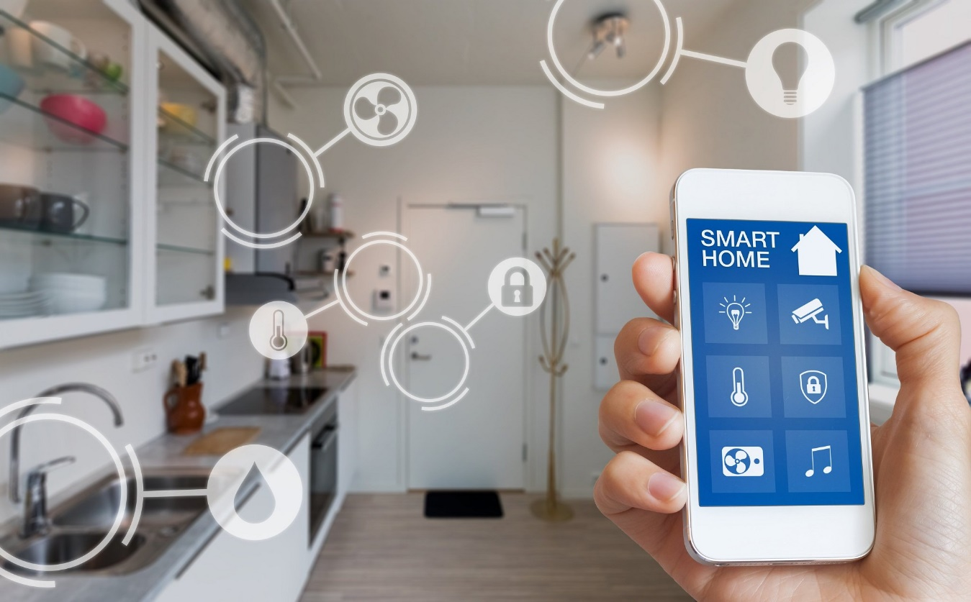

Hình 0‑6 Hình minh hoạ cho nhà thông minh[6]

Một ngôi nhà thông minh thường có nhiều thành phần nhưng nhìn chung lại sẽ có 2 thành phần chính gồm:

Phần cứng: Là các thiết bị vật lý trong hệ thống nhà thông minh như là đèn led thông minh, camera giám sát thông minh, công tắc thông minh….

Phần mềm: Đây là ứng dụng giúp chúng ta quản lý Smart Home của mình. Các ứng dụng này có thể giúp bạn thao tác từ xa mà không cần có mặt tại nhà. Đặc biệt là những ứng dụng sử dụng công nghệ đám mây sẽ luôn giúp bạn kết nối 24/24.

***Smarthome đã phát triển như thế nào?***

Trước đây, nhà thông minh chỉ hoàn toàn nằm trong trí tưởng tượng cũng như trên phim ảnh mà thôi. Nhưng từ đầu những năm 1900, "ông tổ" của nhà thông minh - tức các thiết bị điều khiển từ xa, bắt đầu được nghiên cứu và phát minh, tạo tiền đề cho sự ra đời của chúng sau này.

Sự manh nha phát triển của các thiết bị điện gia dụng bắt đầu từ năm 1915, để rồi ý tưởng tự động hóa các thiết bị trong nhà xuất hiện vào những năm 1930. Đến tận năm 1984, thuật ngữ "Smarthome" mới xuất hiện!

Cùng với sự phát triển đến chóng mặt của công nghệ, nhà thông minh cũng từ đó được để ý đến và nhận được sự đầu tư nhiều hơn. Đến năm 2012, theo báo cáo của ABI Research, tại Mỹ đã có 1,2 triệu căn nhà được "tự động hóa"!

***Smarthome sẽ phát triển trong tương lai?***

Hiện nay, khái niệm ngôi nhà thông minh còn khá mơ hồ trong tâm trí người dùng. Cũng giống như cách đây gần 20 năm, Smartphone là một thiết bị gì đó mà không phải ai cũng nghĩ nó sẽ thành hiện thực cho đến khi Apple làm một cuộc “cách mạng” bằng iPhone. Và bây giờ, Smarthome cũng đang trong tình trạng đó.

Tuy nhiên, đây là một “mảnh đất” rất “màu mỡ”, các tập đoàn và công ty công nghệ hiện nay đã, đang và sẽ đầu tư vào Smarthome rất nhiều. Theo hãng nghiên cứu Gartner, công nghệ nhà thông minh có thể đóng góp 1,9 nghìn tỷ USD cho kinh tế thế giới vào năm 2020. Với các phát kiến gần đây về mạng và thiết bị, cuộc chiến trên mặt trận nhà thông minh của Apple, Google, Samsung và Amazon đang "nóng" lên từng ngày.

Công nghệ và thiết bị cho ngôi nhà thông minh đang được các công ty trong ngành xây dựng quan tâm nhiều. Tại châu Âu, ngày càng có nhiều điều luật bắt buộc các ngôi nhà mới xây phải có chứng chỉ thân thiện môi trường, như cách nhiệt tốt, giảm tiêu thụ điện, nước và khí đốt,...

***Smarthome: một cuộc chơi còn nhiều thách thức***

Có một thực tế là cả thế giới ưa thích chiếc remote chuyển kênh ti-vi vì sự đơn giản và tiện lợi nó mang lại. Nhưng không phải vì thế mà tất cả đều ưa chuộng công nghệ nhà thông minh. Những công nghệ như nhà thông minh dường như là "ác mộng" với những ai không thạo máy tính. Vì vậy, một trong những thách thức lớn nhất với nhà thông minh là làm sao cân bằng giữa sự phức tạp của hệ thống và tính tiện dụng, để người dùng cảm thấy thoải mái trong ngôi chính ngôi nhà của mình.

Thêm vào đó, không loại trừ việc những kẻ xấu có thể tìm cách truy cập vào hệ thống mạng nhà bạn, vô hiệu hóa hệ thống cảnh báo hay tắt hệ thống chiếu sáng để dễ bề đột nhập vào nhà. Chúng cũng có thể làm hỏng một thiết bị bằng cách bật/tắt liên tục thiết bị, thậm chí gây chập cháy điện dẫn tới hỏa hoạn.

Và cuối cùng, người dùng có thể sẽ lo lắng liệu hệ thống đầu tư tốn kém của mình chưa dùng được bao lâu đã lỗi thời, thậm chí phải vứt bỏ sau một thời gian ngắn.

***Ý tưởng Smart Home bắt đầu từ đâu?***

Theo ABC News thì ý tưởng nhà thông minh có vẻ bắt nguồn từ 1 bộ phim viễn tưởng của Mỹ vào năm 1999 có tên là “Smart House”. Nội dung của bộ phim này là 1 câu bé 13 tuổi đã giành được 1 giải thưởng trong 1 cuộc thi gọi là “ngôi nhà của tương lai” với cô giúp việc có tên là PAT.

PAT rất giỏi trong việc quản lý ngôi nhà và giữ nó có trật tự. Nhưng khi cha cậu bé bắt đầu hẹn hò với 1 phụ nữ thì cậu đã sửa lại PAT để khiến nó hoạt động như 1 người mẹ hơn nhằm nói với ông bố rằng họ không cần thêm một phụ nữ vào nhà. Và mọi chuyện trở nên dở khóc dở cười với nhiều tính huống tréo ngoe. Cuối cùng thì cậu có hai người mẹ, một người mẹ kế và một người mẹ là ngôi nhà thông minh.

Nhiều bộ phim khác cũng từng khai thác ý tưởng về Smart Home và được xem là chỉ có trong phim. Nhưng ngày nay thì giấc mơ đó đã trở thành sự thật.

Ngày nay, công nghệ nhà thông minh đã trở nên rất thông minh một cách đáng kinh ngạc. Và bạn hoàn toàn có thể sở hữu được một ngôi nhà thông minh như trong phum khá dễ dàng.

***Các chức năng của Smart Home***

* Điều khiển chiếu sáng (on/off, dimmer, scence, timer, logic,...)
* Điều khiển mành, rèm, cửa cổng
* Hệ thống an ninh, báo động, báo cháy
* Điều khiển điều hòa, máy lạnh
* Hệ thống âm thanh đa vùng
* Camera, chuông hình
* Hệ thống Bảo vệ nguồn điện
* Các tiện ích và ứng dụng khác

### Dữ liệu lớn (Big Data)

Theo định nghĩa của Gartner: “Big Data là tài sản thông tin, mà những thông tin này có khối lượng dữ liệu lớn, tốc độ cao và dữ liệu đa dạng, đòi hỏi phải có công nghệ mới để xử lý hiệu quả nhằm đưa ra được các quyết định hiệu quả, khám phá được các yếu tố ẩn sâu trong dữ liệu và tối ưu hóa được quá trình xử lý dữ liệu.”

Cụm từ Big Data khó có thể được định nghĩa một cách chính xác nhưng ta có thể hiểu nó là:

* Tập dữ liệu kích thước lớn (large datasets): ở đây được dùng với nghĩa là nó có kích thước lớn mà không thể được lưu trữ là xử lý trên những máy tính hay những kỹ thuật tính toán truyền thống.
* Các chiến lược (strategies) và các công nghệ (technologies) tính toán được sử dụng để xử lý lượng dữ liệu kia.

***Điều gì khiến cho Big Data là hệ thống khác biệt?***

Yêu cầu (requirements) để làm việc với big data là giống với yêu cầu làm việc trên các dataset thông thường. Tuy nhiên, Big Data là massive scale nên nó yêu cầu quá trình đọc dữ liệu và xử lý dữ liệu với tốc độ cao thì mới có thể đạt yêu cầu với từng stage trong quá trình xử lý dữ liệu. Mục tiêu của đa số các hệ thống Big Data là c thể tìm được các insights và sự kết nối giữa lượng lớn dữ liệu, điều mà ta không thể làm được với các cách thức thông thường.

Big Data được mô tả bằng mô hình “3Vs”. Nó là 3 đặc trưng Volume, Velocity và Variety làm cho nó khác với những hệ thống xử lý dữ liệu khác.

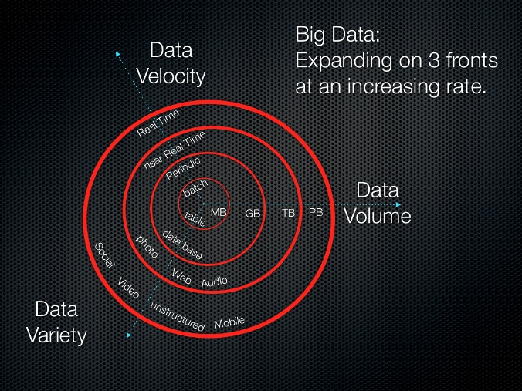

Hình 0‑7 Mô hình “3Vs”[7]

Volume

Quy mô tuyệt đối của thông tin được xử lý giúp định nghĩa hệ thống Big Data. Dataset này có thể có kích thước lớn hơn rất nhiều so với dataset thông thường, nó yêu cầu nhiều thought hơn ở các stage xử lý và lưu trữ dữ liệu. Thông thường, do yêu cầu của hệ thống vượt quá capacity của một máy tính nên nó đặt ra thách thức về tổng hợp (pooling), cấp phát (allocating), đặt tọa độ tài nguyên cho các nhóm máy tính. Các thuật toán quản lý cluster và chia nhỏ task thành các phần nhỏ trở nên rất quan trọng.

Velocity

Điều thứ hai làm Big Data khác với các hệ thống dữ liệu khác là nó yêu cầu nó yêu cầu tốc độ thông tin truyền trong hệ thống. Dữ liệu thường xuyên được chuyển giữa các source khác nhau trong hệ thống và cần phải được xử lý real time để thu được các insights và update cho hệ thống. Nó hướng mọi người tránh batch-oriented approach và liên quan nhiều tới hệ thống real-time streaming. Dữ liệu liên tục được thêm vào, chuyển đi, xử lý và phân tích cho kịp dòng chảy thông tin và lấy được những thông tin giá trị sớm nhất. Điều này cần hệ thống phải có khả năng tránh lỗi trong quá trình truyền dữ liệu.

Variety

Dữ liệu có thể được xử lý ở nhiều hệ thống ngoài như ứng dụng, các server logs, social media, API bên ngoài hay từ các thiết bị sensor. Big Data xử lý những dữ liệu có tiềm năng bất kể nó bắt nguồn từ đâu bằng cách đưa các thông tin vào một hệ thống đơn. Định dạng và kiểu dữ liệu cũng có ảnh hưởng khác lớn. Media như hình ảnh, video, audio thường được xử lý cùng với text, log, trong khi những dữ liệu kiểu truyền thống cần phải được gán nhãn, formated và tổ chức.

***Các trường hợp sử dụng Big Data***

Big Data và phân tích có thể được áp dụng trong nhiều vấn đề kinh doanh và nhiều trường hợp sử dụng khác nhau. Sau đây là vài trường hợp:

*Phân tích khách hàng:*

Các công ty có thể kiểm tra dữ liệu khách hàng để nâng cao trải nghiệm của khách hàng, cải thiện tỉ lệ chuyển đổi và giữ khách hàng tốt hơn.

*Phân tích hoạt động:*

Nâng cao hiệu quả hoạt động và sử dụng tốt hơn tài sản của công ty là mục tiêu của nhiều công ty. Phân tích Big Data có thể giúp doanh nghiệp vận hành hiệu quả hơn và cải thiện hiệu suất.

*Phòng chống gian lận:*

Phân tích dữ liệu có thể giúp các tổ chức xác định các hoạt động khả nghi, và các mẫu có thể chỉ ra hành vi gian lận và giúp giảm thiểu rủi ro.

*Tối ưu hóa giá cả:*

Các công ty có thể sử dụng phân tích Big Data để tối ưu hóa giá đặt cho sản phẩm và dịch vụ, giúp tăng doanh thu.

## Lĩnh vực công nghệ sinh học

Tập trung vào nghiên cứu để tạo ra những bước nhảy vọt trong Nông nghiệp, Thủy sản, Y dược, chế biến thực phẩm, bảo vệ môi trường, năng lượng tái tạo, hóa học và vật liệu.

## Lĩnh vực vật lý

Chế tạo robot thế hệ mới, máy in 3D, xe tự lái, các vật liệu mới (graphene, skyrmions,…) và công nghệ nano,…

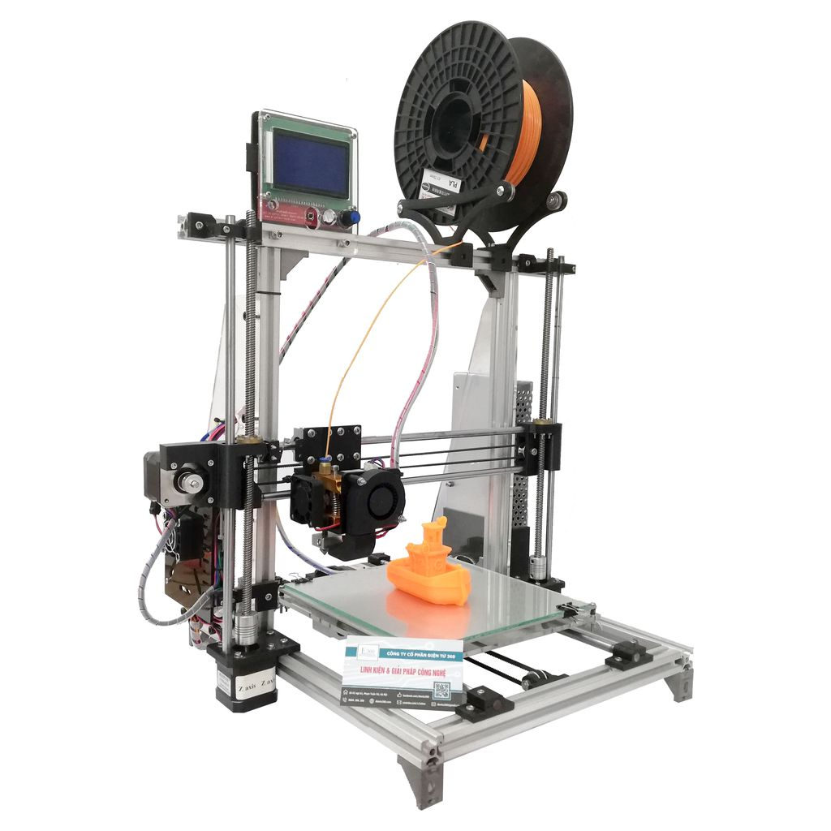

Hình 0‑8 Máy in 3D Prusa I3 E360_V2[8]

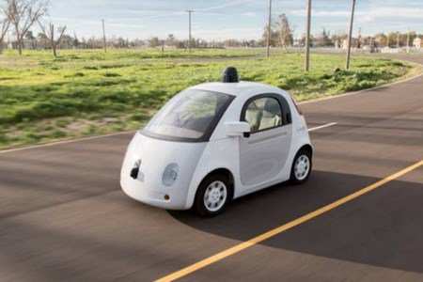

Hình 0‑9 Xe hơi tự lái của Google[9]

# 4. Khi nào một hệ thống được coi là công nghiệp 4.0?

Theo wikipedia, một hệ thống được coi là công nghiệp 4.0 có đủ 4 nguyên tắc sau. Những nguyên tắc này hỗ trợ những công ty trong việc định dạng và thực hiện những viễn cảnh của công nghiệp 4.0.

## Khả năng tương tác

Khả năng giao tiếp và kết nối của những cỗ máy,thiết bị,máy cảm biến và con người kết nối và giao tiếp với nhau qua mạng lưới vạn vật kết nối internet hoặc mạng lưới vạn người kết nối internet.

## Minh bạch thông tin

Khả năng của những hệ thống thông tin để tạo ra 1 phiên bản ảo của thế giới thực tế bằng việc làm giàu những mô hình nhà máy kỹ thuật số bằng dữ liệu cảm biến. Điều này yêu cầu sự tập hợp những dữ liệu cảm biến thô đến thông tin ngữ cảnh có giá trị cao hơn.

## Công nghệ hỗ trợ

Đầu tiên khả năng của những hệ thống hỗ trợ con người bằng việc tập hợp và hình dung thông tin một cách bao quát cho việc tạo những quyết định được thông báo rõ ràng và giải quyết những vấn đề khẩn cấp qua những ghi chú ngắn gọn. Thứ nhì, khả năng của những hệ thống không gian mạng-vật lý để hỗ trợ con người thực hiện những nhiệm vụ cái mà không dễ chịu, tốn quá nhiều sức lực hoặc không an toàn đối với con người.

## Phân quyền quyết định

Hệ thống không gian mạng thực-ảo có quyền cho phép tự đưa ra quyết định và thực hiện nhiệm vụ một cách tự động nhất có thể.Chỉ trong trường hợp ngoại lệ, bị nhiễu, hoặc mục tiêu đề ra bị mâu thuẫn với nhau sẽ được ủy thác cho cấp cao hơn.

1. URL (27/05/2019): <https://tiki.vn/chuong-trinh/momo-tiki-now>
2. URL (27/05/2019): <http://thoibaotaichinhvietnam.vn/pages/quoc-te/2018-11-15/doanh-thu-tang-manh-uber-van-lo-nang-64334.aspx>
3. URL (27/05/2019): <https://en.wikipedia.org/wiki/Grab_(company)>
4. URL (27/05/2019): <https://phanmemketoanerp.com/tin-erp/loi-ich-va-rui-ro-tu-tri-tue-nhan-tao-artificial-intelligence-ai/>
5. URL (27/05/2019): <https://vi.wikipedia.org/wiki/Internet_V%E1%BA%A1n_V%E1%BA%ADt>
6. URL (27/05/2019): <https://tinhte.vn/smarthome/thao-luan/chia-se-he-thong-smart-home-cua-anh-em-co-nhung-gi.2920292/?page=1>
7. URL (27/05/2019): <https://forum.machinelearningcoban.com/t/big-data-la-gi/2619>
8. URL (27/05/2019): <https://3dvntech.com/may-in-3d-prusa-i3-e360-v2>
9. URL (27/09/2019): <https://khoahoc.tv/xe-hoi-tu-lai-cua-google-sap-trinh-dien-tren-duong-pho-62915>